学生学习报告
姓名 | 小明 |  | 学号 | 2
性别 | 女 |  | 身份 | 学生
参加班级数 | 2 | 参加课程数 | 50 | 总学习时长 | 15000.0
笔记数 | 2 | 完成课程数 | 144 | 讨论数 | 6.0
学习情况分析:
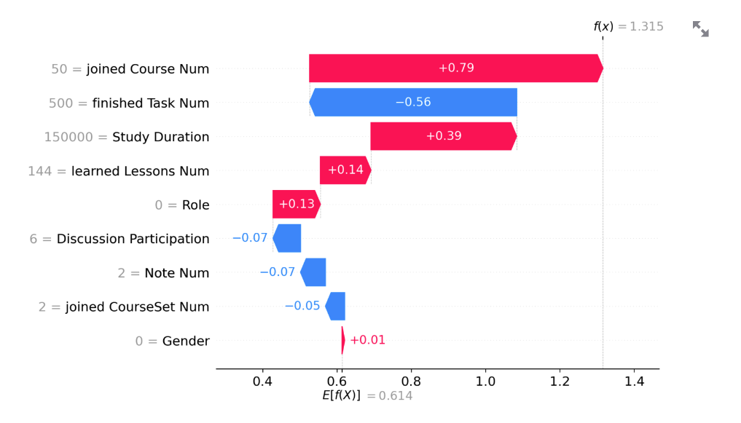
学习报告:
学习评价：
根据提供的数据，学生在学习过程中表现出了积极的参与态度，尤其是在笔记记录和讨论参与度方面，这是值得肯定的。然而，从完成的课程数和完成任务数来看，学生在具体的学习任务完成方面似乎存在一定的困难。学生的学习总时长表明有足够的投入时间，但可能需要更有效的学习方法来提高学习效率。
学习建议：
1. 任务完成情况：学生应增加完成课程和任务的数量，确保覆盖必要的知识点。建议制定一个详细的学习计划，并坚持按计划完成各项学习任务。
2. 学习效率：鉴于学生的学习总时长，建议学生评估自己的学习方法，可能需要采用更加集中和高效的学习策略，如分块学习、定期复习等。
3. 资源利用：鼓励学生充分利用课堂资源和课外资料，如教学视频、在线课程等，以加深对课程内容的理解。
4. 互动交流：继续保持并加强课堂讨论的参与度，与同学和老师的交流有助于理解和记忆知识点。
5. 笔记整理：虽然学生已经做得很好，但建议对笔记进行定期的整理和复习，确保对重要概念和信息的掌握。
6. 目标设定：建议学生设定短期和长期的学习目标，这将有助于保持学习的方向和动力。
7. 寻求帮助：如果学生在某些课程或任务上遇到困难，应及时向老师或同学寻求帮助，及时解决问题。
通过这些措施，学生可以更有效地利用学习时间，提高学习成果，从而在接下来的考试中取得更好的成绩。

